EVALUACIÓN TÉCNICA
PROCESO EL “SUMINISTRO DE HELADO DE SABOR, HELADO CREMA, HELADO POSTRES, PARA EL CLUB MILITAR GRUPO DE GESTIÓN SEDE PRINCIPAL - GRUPO DE GESTIÓN CENTRO VACACIONAL LAS MERCEDES - GRUPO DE GESTION CENTRO VACACIONAL PAIPA SOCHAGOTA”.
Bogotá, 23 de Septiembre 2020
OFERTAS PRESENTADAS
- COMERCIAL ALLAN S.A.S

- ESPECIFICACIONES TÉCNICAS DE OBLIGATORIO CUMPLIMIENTO
ÍTEM | CÓDIGOS UNSPSC | NOMBRE DEL BIEN | DESCRIPCIÓN DEL BIEN | UNIDAD DE MEDIDA | CANTIDAD | CUMPLE | NO CUMPLE
1 | 50192303 | Helado de leche con grasa vegetal Premium sabores tradicionales, tarro entre 8 a 10 litros | Helado de leche con grasa vegetal Premium sabores tradicionales, tarro x 8 a 10 litros Mezcla pasteurizada y homogenizada batida a bajas temperaturas que da como resultado un producto de textura y cuerpo suave Sabores surtidos | TARRO | REQUERIMIENTO | X
2 | 50192303 | Helado de leche con grasa vegetal Premium sabores tradicionales, cubeta entre 3.5 litros 5 litros | Helado de leche con grasa vegetal Premium sabores tradicionales, cubeta cubeta entre 3.5 litros 5 litros Mezcla pasteurizada y homogenizada batida a bajas temperaturas que da como resultado un producto de textura y cuerpo suave, sabores surtidos | CUBETA | REQUERIMIENTO | X
3 | 50192303 | Helado de leche con grasa vegetal Premium sabores especiales, cubeta entre 3.5 litros 5 litros | Helado de leche con grasa vegetal Premium sabores especiales, cubeta entre 3.5 litros 5 litros Mezcla pasteurizada y homogenizada batida a bajas temperaturas que da como resultado un producto de textura y cuerpo suave; sabores surtidos | CUBETA | REQUERIMIENTO | X
4 | 50192303 | Helado cremoso, sabores tradicionales tarro entre 8 a 10 litros | Helado cremoso, sabores tradicionales tarro entre 8 a 10 litros Mezcla pasteurizada y homogenizada batida a bajas temperaturas que da como resultado un producto de textura y cuerpo suave; sabores surtidos | TARRO | REQUERIMIENTO | X
5 | 50192303 | Helado cremoso, sabores tradicionales vaso entre 45gr a 60 gr | Helado cremoso, sabores tradicionales vaso entre 45gr a 60 gr Mezcla pasteurizada y homogenizada batida a bajas temperaturas que da como resultado un producto de textura y cuerpo suave; sabores surtidos | UNIDAD | REQUERIMIENTO | X
6 | 50192303 | Helado light en calorías de leche con grasa vegetal sin adición de azúcar, Tarro entre 8 a 10 litros | Helado light en calorías de leche con grasa vegetal sin adición de azúcar, Tarro entre 8 a 10 litros Mezcla pasteurizada y homogenizada, batida a bajas temperaturas que da como resultado un producto de textura y cuerpo suave, listo para consumir, bajo en calorías y grasas; sabores surtidos | TARRO | REQUERIMIENTO | X
7 | 50192303 | Helado light en calorías de leche con grasa vegetal sin adición de azúcar, Cubeta entre 3,5 a 5 litros | Helado light en calorías de leche con grasa vegetal sin adición de azúcar, Cubeta x 3.5 5 litros Mezcla pasteurizada y homogenizada, batida a bajas temperaturas que da como resultado un producto de textura y cuerpo suave, listo para consumir, bajo en calorías y grasas, sabores surtidos | CUBETA | REQUERIMIENTO | X
8 | 50192303 | Helado fruta en agua (nieve- sherbet) tarro entre 8 a 10 litros | Helado fruta en agua (nieve- sherbet) tarro x 8 a 10 ltros ltr Mezcla pasteurizada y homogenizada batida a bajas temperaturas que da como resultado un producto de textura y cuerpo suave listo para consumir, sabores surtidos | TARRO | REQUERIMIENTO | X
9 | 50192303 | Helado fruta en agua (nieve- sherbet) cubeta entre 3,5 litros a 5 litros | Helado fruta en agua (nieve- sherbet) cubeta x 3.5 a5 ltr ltrMezcla pasteurizada y homogenizada batida a bajas temperaturas que da como resultado un producto de textura y cuerpo suave listo para consumir, sabores surtidos | CUBETA | REQUERIMIENTO | X
10 | 50192303 | Helado de leche con grasa vegetal gourmet cubierto con bizcochuelo, rollo | Helado de leche con grasa vegetal gourmet cubierto con bizcochuelo, rollo Mezcla pasteurizada y homogenizada batida a bajas temperaturas que da como resultado un producto de textura y cuerpo suave, con una base ó envuelto en una plancha de bizcochuelo y acompañado de salsa de fruta o chocolate. | UNIDAD | REQUERIMIENTO | X
11 | 50192303 | Postre de helado porción | Postre de helado porción Mezcla pasteurizada y homogenizada batida a bajas temperaturas que da como resultado un producto de textura y cuerpo suave listo para porcionar; pie de limón, oreo. Porción de 90 gr. | CAJA –X10 UNIDADES | REQUERIMIENTO | X
12 | 50192303 | Postre de helado porción | Postre de helado porciones Mezcla pasteurizada y homogenizada batida a bajas temperaturas que da como resultado un producto de textura y cuerpo suave listo para porcionar, sabores especiales surtidos Porción de 90 gr. | CAJA –X10 UNIDADES | REQUERIMIENTO | X
13 | 50192303 | Salsa para helados | Salsa para helados Sabor: fresa, chocolate, mora, caramelo y mora light | DOY PACK * 500 gr | REQUERIMIENTO | X

 | DESCRIPCIÓN | CUMPLE | NO CUMPLE
NOTA | - Se debe tener en cuenta que se incluye dentro del contrato todos los demás elementos relacionados con el objeto del contrato. | X
 | - Los proponentes deberán tener experiencia en las actividades del objeto a contratar en el sector público. | X
 | - Es indispensable que el proponente tenga soporte logístico, teniendo en cuenta las entregas que se deben realizar en las distintas sedes del Club Militar | X

- ESPECIFICACIONES TÉCNICAS ADICIONALES DE OBLIGATORIO CUMPLIMIENTO
No | NOMBRE | DESCRIPCIÓN | CUMPLE | NO CUMPLE
 | FICHAS TÉCNICAS | El oferente deberá adjuntar junto a su propuesta las fichas técnicas de todos los productos, las cuales deben atender a la descripción del bien establecida por la entidad. |  | X REQUERIDO, EL OFERENTE DEBE ADJUNTAR LAS FICHAS TECNICAS
 | CERTIFICACIÓN | El oferente deberá adjuntar junto a su propuesta Concepto emitido por el INVIMA y/o SECRETARIA DE SALUD. El cual deberá ser favorable o favorable con observaciones y vigente. El oferente debe suministrar el último soporte que respalde los diagnósticos realizados en las acciones de inspección, vigilancia y control por las autoridades sanitarias y en la ejecución del contrato debe enviar al Club Militar actualización de las visitas de los entes reguladores con su respectivo concepto. |  | X REQUERIDO, OFERENTE DEBE ADJUNTAR CONCEPTO EMITIDO POR EL INVIMA Y/O SECRETARIA DE SALUD.
 | CERTIFICACIÓN | El oferente deberá adjuntar junto a su propuesta el Acta de inspección en la que conste la dirección del establecimiento. |  | X REQUERIDO, OFERENTE DEBE ADJUNTAR ACTA DE INSPECCIÓN EN LA QUE CONSTE LA DIRECCIÓN DEL ESTABLECIMIENTO.
 | CERTIFICACIÓN | El oferente deberá adjuntar junto a su propuesta el Registro sanitario vigente. Todos los productos del presente contrato deberán certificar el registro sanitario expedido por el Instituto Nacional de Vigilancia de Medicamentos y Alimentos – INVIMA. |  | X REQUERIDO  OFERENTE DEBERÁ ADJUNTAR JUNTO A SU PROPUESTA EL REGISTRO SANITARIO VIGENTE. TODOS LOS PRODUCTOS DEL PRESENTE CONTRATO DEBERÁN CERTIFICAR EL REGISTRO SANITARIO EXPEDIDO POR EL INSTITUTO NACIONAL DE VIGILANCIA DE MEDICAMENTOS Y ALIMENTOS – INVIMA.
 | CERTIFICACIÓN | El oferente deberá adjuntar junto a su propuesta la Certificación suscrita por el representante legal o quien haga sus veces, en la cual se comprometa a transportar el producto en furgón Termo King. Al momento de entrega del producto debe tener una temperatura entre -18°C | X
 | CERTIFICACIÓN | El oferente deberá adjuntar junto a su propuesta el Acta de inspección de los vehículos(s) exclusivos de transporte de alimentos objetos del contrato, asignado(s) para el Club Militar con certificación favorable vigente técnico-sanitaria de la Secretaría de Salud del Municipio de su jurisdicción. | X
 | CERTIFICACIÓN | El oferente deberá adjuntar junto a su propuesta el Seguro SOAT del(os) vehículo(s) utilizados para la distribución y entrega de los productos a comercializar. | X
 | CERTIFICACIÓN | El oferente deberá adjuntar junto a su propuesta la Revisión Técnico-Mecánica del(os) vehículo(s) utilizados para la distribución y entrega de los productos a comercializar. | X
 | CERTIFICACIÓN | El oferente deberá adjuntar junto a su propuesta persona natural o jurídica deberá aportar con su oferta respecto a las personas designadas para el transporte, distribución y entrega de los productos a comercializar, la documentación que acredita la manipulación de alimentos | X
 | ACREDITACIÓN TENENCIA DE VEHÍCULO | El oferente deberá adjuntar junto a su propuesta la tenencia de vehículos necesarios para la distribución de los bienes respectivos a cada uno de los puntos de entrega. Dicha tenencia puede acreditarse mediante la propiedad de los vehículos o mediante contrato de transporte suscrito con una empresa de Transportes, vigente | X
 | PLAN DE CONTINGENCIA | El oferente deberá adjuntar junto a su propuesta una certificación donde garantice la entrega en cada sede y en las fechas estipuladas por el supervisor, teniendo en cuenta posibles problemas que se puedan presentar en las vías, para lo cual deberán adjuntar con la respectiva propuesta el PLAN DE CONTINGENCIA para el cumplimiento en la entrega de los productos en caso de emergencias, el cual deberá ser suscrito por el representante legal o quien haga sus veces | X
 | CERTIFICACION  GARANTÍA TÉCNICA | El oferente deberá adjuntar junto a su propuesta a, una garantía técnica, debidamente suscrita por el representante legal o quien haga sus veces, la cual deberá cubrir:  - Calidad del producto  - Cumplimiento en las entregas de producto  - Tiempo, el cual deberá guardar relación con la fecha de vencimiento del producto ò su vida útil.  -Condiciones de transporte que garanticen la calidad del producto.  - Asistencia técnica en la preparación de los alimentos adquiridos dentro del contrato.  -Cambio de producto No conforme con las especificaciones técnicas, requeridas por el club militar, y fechas de vencimiento requeridas por el Club Militar | X
 | CERTIFICACION  TERMINO DE RESPUESTA DE LA GARANTÍA TÉCNICA. | El oferente deberá adjuntar junto a su propuesta una certificación donde garantice el término de respuesta de la garantía técnica.  Que en caso de entregas que generen incumplimiento de las especificaciones técnicas, el adjudicatario deberá concurrir al cumplimiento de la garantía técnica, en un término no superior a cuatro (4) horas para la sede principal y doce (12) horas para el Grupo de Gestión Centro Vacacional Las Mercedes y Grupo de Gestión Centro Vacacional Paipa, a partir del requerimiento efectuado por el supervisor del contrato. Durante tal término deberá reemplazar el producto por uno de mejor calidad, sin costo adicional para el Club Militar. Los gastos y costos en que deba incurrir por su deber de garantía, serán de su exclusiva responsabilidad, sin que ello afecte el valor del contrato. | X
 | CERTIFICACIÓN DE ELEMENTOS ADICIONALES | El oferente deberá adjuntar junto a su propuesta una certificación donde se compromete.  El CLUB MILITAR podrá en la ejecución del contrato solicitar elementos adicionales de la misma naturaleza del contrato para cubrir las necesidades que la entidad requiera, así estos ítems no estén incluidos dentro de los establecidos en el Anexo Técnico del presente estudio, lo anterior teniendo en cuenta que la entidad trabaja para dar bienestar a los socios que la conforman, siendo esto una constante variable por los eventos, las altas temporadas vacacionales y cambios de cartas de los puntos de venta. Previo estudio previo | X
 | EMBALAJE | El oferente deberá adjuntar junto a su propuesta una certificación de Embalado dentro de canastillas plásticas limpias y desinfectadas, en buen estado que brinde adecuada protección a los productos, con capacidad máxima de 20 kilogramos. | X
 | CERTIFICACIÓN | El oferente deberá adjuntar junto a su propuesta una  certificación donde se comprometa a enviar concepto favorable, con cada despacho emitido por el proveedor que relacione, fecha del lote de producción, fecha de vencimiento, análisis microbiológicos y fisicoquímicos (si aplica) contemplados dentro del plan de muestreo aleatorio del proveedor. | X
 | OBLIGACIONES DEL PERSONAL TRANSPORTADOR | El oferente deberá adjuntar junto a su propuesta una  Certificación donde se comprometa a que el personal destinado para la entrega deberá cumplir con los siguientes requisitos: A) mantener una esmerada limpieza e higiene personal y aplicar Buenas Prácticas higiénicas en sus labores de manera que se evite la contaminación del alimento y de las superficies de contacto con este. B) Usar vestimenta de trabajo que cumpla los requisitos de color claro que permita visualiza fácilmente su limpieza, el contratista deberá utilizar los elementos de protección que requiera para la ejecución de su labor.  - Se deberá cumplir con los protocolos de bioseguridad adoptados y adaptados durante el tiempo que se permanezca en las instalaciones del Club Militar durante la entrega de productos. | X
 | SISTEMA DE CONGELACIÒN | El oferente debe allegar la certificación donde se compromete que, en caso de ser el adjudicatario, suministrara el sistema de congelación exhibidores neveras, para los productos a las tres sedes.  sede principal, cantidad mínima 3  sede Mercedes, cantidad mínima 3  sede sochagota, cantidad mínima 1 | X

3. EXPERIENCIA DEL PROPONENTE
No. | PROPONENTE | EXPERINCIA | CUMPLE | NO CUMPLE
1 | COMERCIAL ALLAN S.A.S | El CLUB MILITAR verificará que el oferente cumpla con la experiencia registrada en el RUP, de acuerdo con el objeto contractual del presente proceso y cuya sumatoria total expresada en SMMLV acrediten como mínimo el cien por ciento (100%) del presupuesto oficial estimado para el proceso a ofertar en Al menos uno de los códigos. | X

- BOMBOLANDIA S.A.S

- ESPECIFICACIONES TÉCNICAS DE OBLIGATORIO CUMPLIMIENTO
ÍTEM | CÓDIGOS UNSPSC | NOMBRE DEL BIEN | DESCRIPCIÓN DEL BIEN | UNIDAD DE MEDIDA | CANTIDAD | CUMPLE | NO CUMPLE
1 | 50192303 | Helado de leche con grasa vegetal Premium sabores tradicionales, tarro entre 8 a 10 litros | Helado de leche con grasa vegetal Premium sabores tradicionales, tarro x 8 a 10 litros Mezcla pasteurizada y homogenizada batida a bajas temperaturas que da como resultado un producto de textura y cuerpo suave Sabores surtidos | TARRO | REQUERIMIENTO | X
2 | 50192303 | Helado de leche con grasa vegetal Premium sabores tradicionales, cubeta entre 3.5 litros 5 litros | Helado de leche con grasa vegetal Premium sabores tradicionales, cubeta cubeta entre 3.5 litros 5 litros Mezcla pasteurizada y homogenizada batida a bajas temperaturas que da como resultado un producto de textura y cuerpo suave, sabores surtidos | CUBETA | REQUERIMIENTO | X
3 | 50192303 | Helado de leche con grasa vegetal Premium sabores especiales, cubeta entre 3.5 litros 5 litros | Helado de leche con grasa vegetal Premium sabores especiales, cubeta entre 3.5 litros 5 litros Mezcla pasteurizada y homogenizada batida a bajas temperaturas que da como resultado un producto de textura y cuerpo suave; sabores surtidos | CUBETA | REQUERIMIENTO | X
4 | 50192303 | Helado cremoso, sabores tradicionales tarro entre 8 a 10 litros | Helado cremoso, sabores tradicionales tarro entre 8 a 10 litros Mezcla pasteurizada y homogenizada batida a bajas temperaturas que da como resultado un producto de textura y cuerpo suave; sabores surtidos | TARRO | REQUERIMIENTO | X
5 | 50192303 | Helado cremoso, sabores tradicionales vaso entre 45gr a 60 gr | Helado cremoso, sabores tradicionales vaso entre 45gr a 60 gr Mezcla pasteurizada y homogenizada batida a bajas temperaturas que da como resultado un producto de textura y cuerpo suave; sabores surtidos | UNIDAD | REQUERIMIENTO | X
6 | 50192303 | Helado light en calorías de leche con grasa vegetal sin adición de azúcar, Tarro entre 8 a 10 litros | Helado light en calorías de leche con grasa vegetal sin adición de azúcar, Tarro entre 8 a 10 litros Mezcla pasteurizada y homogenizada, batida a bajas temperaturas que da como resultado un producto de textura y cuerpo suave, listo para consumir, bajo en calorías y grasas; sabores surtidos | TARRO | REQUERIMIENTO | X
7 | 50192303 | Helado light en calorías de leche con grasa vegetal sin adición de azúcar, Cubeta entre 3,5 a 5 litros | Helado light en calorías de leche con grasa vegetal sin adición de azúcar, Cubeta x 3.5 5 litros Mezcla pasteurizada y homogenizada, batida a bajas temperaturas que da como resultado un producto de textura y cuerpo suave, listo para consumir, bajo en calorías y grasas, sabores surtidos | CUBETA | REQUERIMIENTO | X
8 | 50192303 | Helado fruta en agua (nieve- sherbet) tarro entre 8 a 10 litros | Helado fruta en agua (nieve- sherbet) tarro x 8 a 10 ltros ltr Mezcla pasteurizada y homogenizada batida a bajas temperaturas que da como resultado un producto de textura y cuerpo suave listo para consumir, sabores surtidos | TARRO | REQUERIMIENTO | X
9 | 50192303 | Helado fruta en agua (nieve- sherbet) cubeta entre 3,5 litros a 5 litros | Helado fruta en agua (nieve- sherbet) cubeta x 3.5 a5 ltr ltrMezcla pasteurizada y homogenizada batida a bajas temperaturas que da como resultado un producto de textura y cuerpo suave listo para consumir, sabores surtidos | CUBETA | REQUERIMIENTO | X
10 | 50192303 | Helado de leche con grasa vegetal gourmet cubierto con bizcochuelo, rollo | Helado de leche con grasa vegetal gourmet cubierto con bizcochuelo, rollo Mezcla pasteurizada y homogenizada batida a bajas temperaturas que da como resultado un producto de textura y cuerpo suave, con una base ó envuelto en una plancha de bizcochuelo y acompañado de salsa de fruta o chocolate. | UNIDAD | REQUERIMIENTO | X
11 | 50192303 | Postre de helado porción | Postre de helado porción Mezcla pasteurizada y homogenizada batida a bajas temperaturas que da como resultado un producto de textura y cuerpo suave listo para porcionar; pie de limón, oreo. Porción de 90 gr. | CAJA –X10 UNIDADES | REQUERIMIENTO | X
12 | 50192303 | Postre de helado porción | Postre de helado porciones Mezcla pasteurizada y homogenizada batida a bajas temperaturas que da como resultado un producto de textura y cuerpo suave listo para porcionar, sabores especiales surtidos Porción de 90 gr. | CAJA –X10 UNIDADES | REQUERIMIENTO | X
13 | 50192303 | Salsa para helados | Salsa para helados Sabor: fresa, chocolate, mora, caramelo y mora light | DOY PACK * 500 gr | REQUERIMIENTO | X

 | DESCRIPCIÓN | CUMPLE | NO CUMPLE
NOTA | - Se debe tener en cuenta que se incluye dentro del contrato todos los demás elementos relacionados con el objeto del contrato. | X
 | - Los proponentes deberán tener experiencia en las actividades del objeto a contratar en el sector público. | X
 | - Es indispensable que el proponente tenga soporte logístico, teniendo en cuenta las entregas que se deben realizar en las distintas sedes del Club Militar | X

- ESPECIFICACIONES TÉCNICAS ADICIONALES DE OBLIGATORIO CUMPLIMIENTO
No | NOMBRE | DESCRIPCIÓN | CUMPLE | NO CUMPLE
 | FICHAS TÉCNICAS | El oferente deberá adjuntar junto a su propuesta las fichas técnicas de todos los productos, las cuales deben atender a la descripción del bien establecida por la entidad. | X
 | CERTIFICACIÓN | El oferente deberá adjuntar junto a su propuesta Concepto emitido por el INVIMA y/o SECRETARIA DE SALUD. El cual deberá ser favorable o favorable con observaciones y vigente. El oferente debe suministrar el último soporte que respalde los diagnósticos realizados en las acciones de inspección, vigilancia y control por las autoridades sanitarias y en la ejecución del contrato debe enviar al Club Militar actualización de las visitas de los entes reguladores con su respectivo concepto. | X
 | CERTIFICACIÓN | El oferente deberá adjuntar junto a su propuesta el Acta de inspección en la que conste la dirección del establecimiento. | X
 | CERTIFICACIÓN | El oferente deberá adjuntar junto a su propuesta el Registro sanitario vigente. Todos los productos del presente contrato deberán certificar el registro sanitario expedido por el Instituto Nacional de Vigilancia de Medicamentos y Alimentos – INVIMA. | X
 | CERTIFICACIÓN | El oferente deberá adjuntar junto a su propuesta la Certificación suscrita por el representante legal o quien haga sus veces, en la cual se comprometa a transportar el producto en furgón Termo King. Al momento de entrega del producto debe tener una temperatura entre -18°C | X
 | CERTIFICACIÓN | El oferente deberá adjuntar junto a su propuesta el Acta de inspección de los vehículos(s) exclusivos de transporte de alimentos objetos del contrato, asignado(s) para el Club Militar con certificación favorable vigente técnico-sanitaria de la Secretaría de Salud del Municipio de su jurisdicción. | X
 | CERTIFICACIÓN | El oferente deberá adjuntar junto a su propuesta el Seguro SOAT del(os) vehículo(s) utilizados para la distribución y entrega de los productos a comercializar. | X
 | CERTIFICACIÓN | El oferente deberá adjuntar junto a su propuesta la Revisión Técnico-Mecánica del(os) vehículo(s) utilizados para la distribución y entrega de los productos a comercializar. | X
 | CERTIFICACIÓN | El oferente deberá adjuntar junto a su propuesta persona natural o jurídica deberá aportar con su oferta respecto a las personas designadas para el transporte, distribución y entrega de los productos a comercializar, la documentación que acredita la manipulación de alimentos | X
 | ACREDITACIÓN TENENCIA DE VEHÍCULO | El oferente deberá adjuntar junto a su propuesta la tenencia de vehículos necesarios para la distribución de los bienes respectivos a cada uno de los puntos de entrega. Dicha tenencia puede acreditarse mediante la propiedad de los vehículos o mediante contrato de transporte suscrito con una empresa de Transportes, vigente
 | PLAN DE CONTINGENCIA | El oferente deberá adjuntar junto a su propuesta una certificación donde garantice la entrega en cada sede y en las fechas estipuladas por el supervisor, teniendo en cuenta posibles problemas que se puedan presentar en las vías, para lo cual deberán adjuntar con la respectiva propuesta el PLAN DE CONTINGENCIA para el cumplimiento en la entrega de los productos en caso de emergencias, el cual deberá ser suscrito por el representante legal o quien haga sus veces |  | X REQUERIDO  LA SOLICITUD DE LA MERCANCIA ESTAN SUJETAS A LOS REQUERIDO POR EL SUPERVISOR DEL CONTRATO
 | CERTIFICACION  GARANTÍA TÉCNICA | El oferente deberá adjuntar junto a su propuesta a, una garantía técnica, debidamente suscrita por el representante legal o quien haga sus veces, la cual deberá cubrir:  - Calidad del producto  - Cumplimiento en las entregas de producto  - Tiempo, el cual deberá guardar relación con la fecha de vencimiento del producto ò su vida útil.  -Condiciones de transporte que garanticen la calidad del producto.  - Asistencia técnica en la preparación de los alimentos adquiridos dentro del contrato.  -Cambio de producto No conforme con las especificaciones técnicas, requeridas por el club militar, y fechas de vencimiento requeridas por el Club Militar |  | X REQUERIDO  EL CUMPLIMIENTO EN LAS ENTREGAS ESTAN SUJETAS A LOS REQUERIDO POR EL SUPERVISOR DEL CONTRATO.
 | CERTIFICACION  TERMINO DE RESPUESTA DE LA GARANTÍA TÉCNICA. | El oferente deberá adjuntar junto a su propuesta una certificación donde garantice el término de respuesta de la garantía técnica.  Que en caso de entregas que generen incumplimiento de las especificaciones técnicas, el adjudicatario deberá concurrir al cumplimiento de la garantía técnica, en un término no superior a cuatro (4) horas para la sede principal y doce (12) horas para el Grupo de Gestión Centro Vacacional Las Mercedes y Grupo de Gestión Centro Vacacional Paipa, a partir del requerimiento efectuado por el supervisor del contrato. Durante tal término deberá reemplazar el producto por uno de mejor calidad, sin costo adicional para el Club Militar. Los gastos y costos en que deba incurrir por su deber de garantía, serán de su exclusiva responsabilidad, sin que ello afecte el valor del contrato. |  | X REQUERIDO  LA GARANTIA TECNICA ESTAN ESTIPULADAS EN LOS SIGUIENTES TERMINOS:  TÉRMINO NO SUPERIOR A CUATRO (4) HORAS PARA LA SEDE PRINCIPAL Y DOCE (12) HORAS PARA EL GRUPO DE GESTIÓN CENTRO VACACIONAL LAS MERCEDES Y GRUPO DE GESTIÓN CENTRO VACACIONAL PAIPA, A PARTIR DEL REQUERIMIENTO EFECTUADO POR EL SUPERVISOR DEL CONTRATO.
 | CERTIFICACIÓN DE ELEMENTOS ADICIONALES | El oferente deberá adjuntar junto a su propuesta una certificación donde se compromete.  El CLUB MILITAR podrá en la ejecución del contrato solicitar elementos adicionales de la misma naturaleza del contrato para cubrir las necesidades que la entidad requiera, así estos ítems no estén incluidos dentro de los establecidos en el Anexo Técnico del presente estudio, lo anterior teniendo en cuenta que la entidad trabaja para dar bienestar a los socios que la conforman, siendo esto una constante variable por los eventos, las altas temporadas vacacionales y cambios de cartas de los puntos de venta. Previo estudio previo | X
 | EMBALAJE | El oferente deberá adjuntar junto a su propuesta una certificación de Embalado dentro de canastillas plásticas limpias y desinfectadas, en buen estado que brinde adecuada protección a los productos, con capacidad máxima de 20 kilogramos. | X
 | CERTIFICACIÓN | El oferente deberá adjuntar junto a su propuesta una  certificación donde se comprometa a enviar concepto favorable, con cada despacho emitido por el proveedor que relacione, fecha del lote de producción, fecha de vencimiento, análisis microbiológicos y fisicoquímicos (si aplica) contemplados dentro del plan de muestreo aleatorio del proveedor. |  | X REQUERIDO EL OFERENTE DEBE CERTIFICAR COMPROMETA A ENVIAR CONCEPTO FAVORABLE, CON CADA DESPACHO EMITIDO POR EL PROVEEDOR QUE RELACIONE, FECHA DEL LOTE DE PRODUCCIÓN, FECHA DE VENCIMIENTO, ANÁLISIS MICROBIOLÓGICOS Y FISICOQUÍMICOS (SI APLICA) CONTEMPLADOS DENTRO DEL PLAN DE MUESTREO ALEATORIO DEL PROVEEDOR. EN CASO DE SER DISTRIBUIDOR ESTOS DOCUMENTOS SE PUEDEN SOLICITAR AL FABRICANTE.
 | OBLIGACIONES DEL PERSONAL TRANSPORTADOR | El oferente deberá adjuntar junto a su propuesta una  Certificación donde se comprometa a que el personal destinado para la entrega deberá cumplir con los siguientes requisitos: A) mantener una esmerada limpieza e higiene personal y aplicar Buenas Prácticas higiénicas en sus labores de manera que se evite la contaminación del alimento y de las superficies de contacto con este. B) Usar vestimenta de trabajo que cumpla los requisitos de color claro que permita visualiza fácilmente su limpieza, el contratista deberá utilizar los elementos de protección que requiera para la ejecución de su labor.  - Se deberá cumplir con los protocolos de bioseguridad adoptados y adaptados durante el tiempo que se permanezca en las instalaciones del Club Militar durante la entrega de productos. | X
 | SISTEMA DE CONGELACIÒN | El oferente debe allegar la certificación donde se compromete que, en caso de ser el adjudicatario, suministrara el sistema de congelación exhibidores neveras, para los productos a las tres sedes.  sede principal, cantidad mínima 3  sede Mercedes, cantidad mínima 3  sede sochagota, cantidad mínima 1 | X

3. EXPERIENCIA DEL PROPONENTE
No. | PROPONENTE | EXPERINCIA | CUMPLE | NO CUMPLE
1 | BOMBOLANDIA S.A.S | El CLUB MILITAR verificará que el oferente cumpla con la experiencia registrada en el RUP, de acuerdo con el objeto contractual del presente proceso y cuya sumatoria total expresada en SMMLV acrediten como mínimo el cien por ciento (100%) del presupuesto oficial estimado para el proceso a ofertar en Al menos uno de los códigos. | X

CONCLUSIÒN.
De manera atenta relaciono que el oferente COMERCIAL ALLAN S.A.S queda requerido y debe hacer allegar los siguientes documentos:
- El oferente deberá adjuntar junto a su propuesta las fichas técnicas de todos los productos, las cuales deben atender a la descripción del bien establecida por la entidad.
- El oferente deberá adjuntar junto a su propuesta Concepto emitido por el INVIMA y/o SECRETARIA DE SALUD. El cual deberá ser favorable o favorable con observaciones y vigente. El oferente debe suministrar el último soporte que respalde los diagnósticos realizados en las acciones de inspección, vigilancia y control por las autoridades sanitarias y en la ejecución del contrato debe enviar al Club Militar actualización de las visitas de los entes reguladores con su respectivo concepto.
- El oferente deberá adjuntar junto a su propuesta el Acta de inspección en la que conste la dirección del establecimiento.
- El oferente deberá adjuntar junto a su propuesta el Registro sanitario vigente. Todos los productos del presente contrato deberán certificar el registro sanitario expedido por el Instituto Nacional de Vigilancia de Medicamentos y Alimentos – INVIMA

El oferente BOMBOLANDIA S.A.S queda requerido puesto que en las certificaciones adjuntas especifica que la “solicitud de la mercancía se debe realizar por lo menos con 10 días de anticipación”, para dar cumplimiento al plan de contingencia y garantía técnica. Los tiempos de requerimiento de la entidad están sujetos a la necesidad de la entidad y son estipulados por el supervisor del contrato y no por el proveedor, por lo cual no es viable aceptar estas certificaciones con esta especificación.
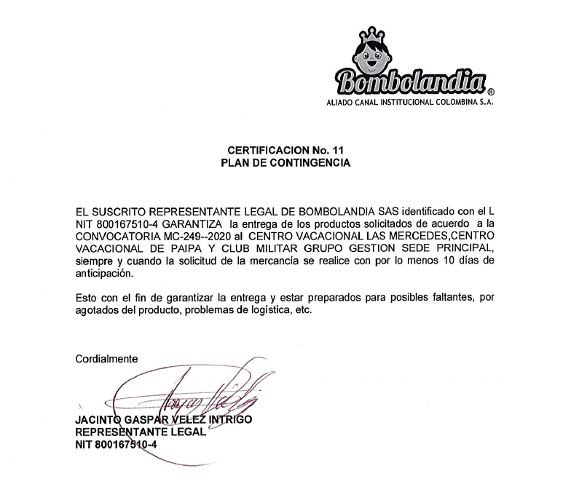
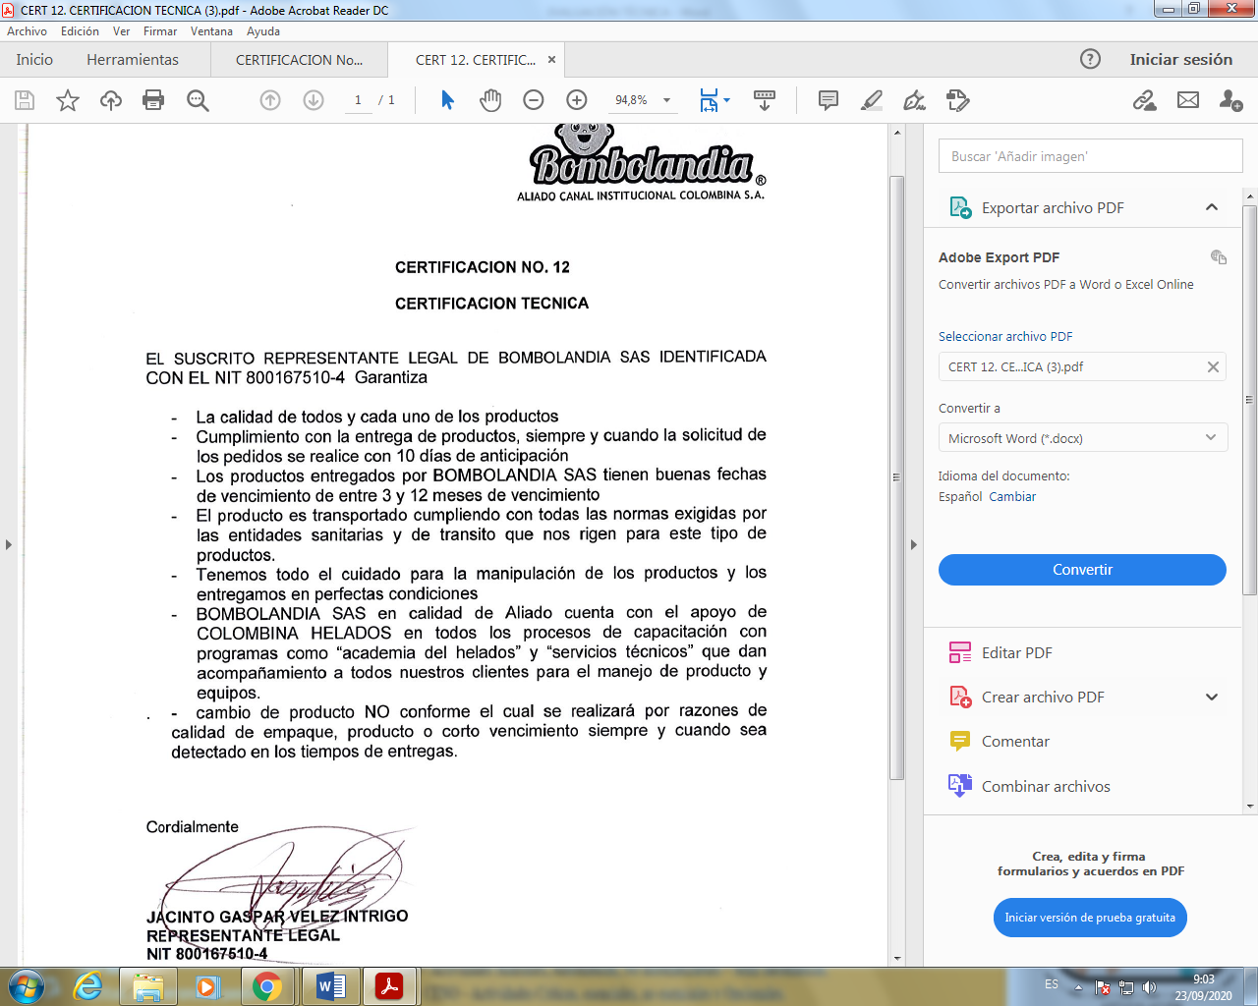
- En el caso la certificación TERMINO DE RESPUESTA DE LA GARANTÍA TÉCNICA, la entidad establece: “Que en caso de entregas que generen incumplimiento de las especificaciones técnicas, el adjudicatario deberá concurrir al cumplimiento de la garantía técnica, en un término no superior a cuatro (4) horas para la sede principal y doce (12) horas para el Grupo de Gestión Centro Vacacional Las Mercedes y Grupo de Gestión Centro Vacacional Paipa, a partir del requerimiento efectuado por el supervisor del contrato. Durante tal término deberá reemplazar el producto por uno de mejor calidad, sin costo adicional para el Club Militar. Los gastos y costos en que deba incurrir por su deber de garantía, serán de su exclusiva responsabilidad, sin que ello afecte el valor del contrato”.
Se requiriere al oferente por este certificado, ya que establece:
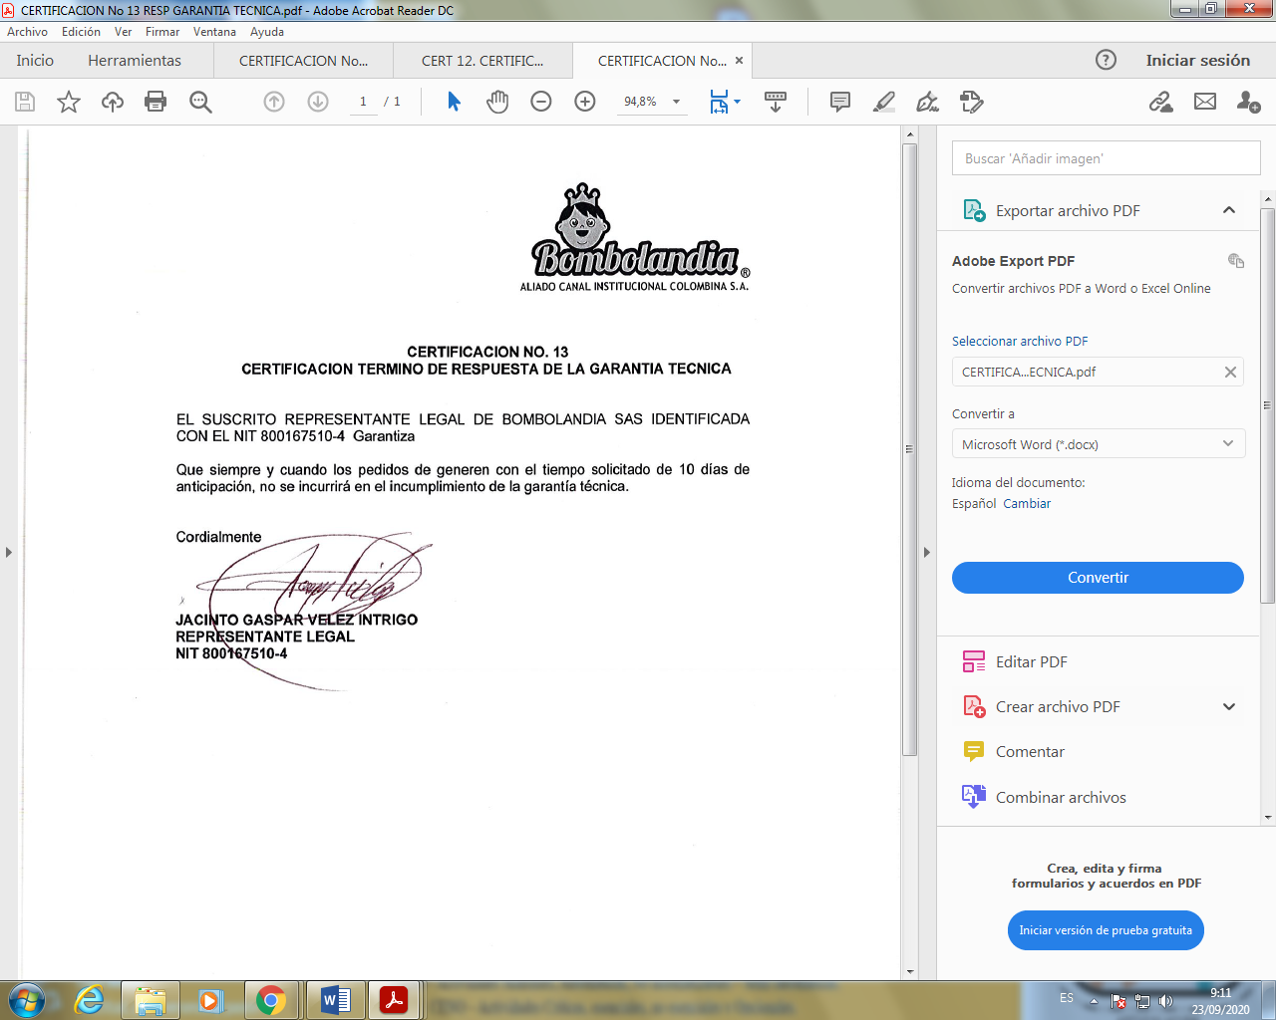
Los tiempos de requerimiento de la entidad están sujetos a la necesidad de la entidad y son estipulados por el supervisor del contrato y no por el proveedor, así las cosas, la garantía técnica no está condicionada por los tiempos de los pedidos. Por lo cual no es viable aceptar estas certificaciones con esta especificación.
Finalmente en la “certificación donde se comprometa a enviar concepto favorable, con cada despacho emitido por el proveedor que relacione, fecha del lote de producción, fecha de vencimiento, análisis microbiológicos y fisicoquímicos (si aplica) contemplados dentro del plan de muestreo aleatorio del proveedor”, el proveedor adjunta el siguiente documento:
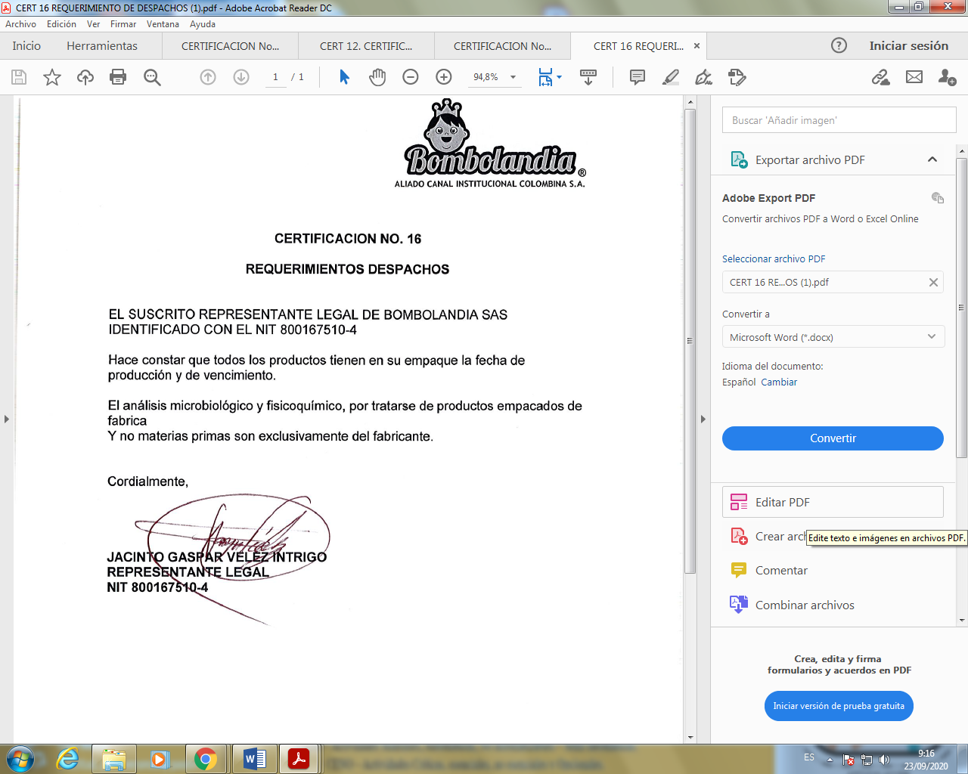
Donde especifica que los análisis microbiológicos y físicos químicos son exclusivamente del fabricante. La entidad requiere certificación para garantizar la inocuidad y trazabilidad de los alimentos suministrados y en caso de ser distribuidor este deben ser solicitados al fabricante. La certificación adjunto no corresponde a lo requerido por el Club militar.

PROPONENTE | HABLITADO / NO HABILITADO
COMERCIAL ALLAN S.A.S | REQUERIDO
BOMBOLANDIA S.A.S | REQUERIDO

Cordialmente,

Original firmado
ZAYLY GONZALEZ TATIS
Evaluador Técnico

